2018/07/05

チーム：ゆかいなかえる

　野口/横山/橋本/杉浦/森本

**中間発表資料**

HAL東京

目次

**1. 企画2**

**2. 作業の進行具合3**

**3. 問題点・改善案4**

* 1.企画

テーマ ：　BOCCO＋えいごブロック

企画概要：　BOCCOとえいごブロックを使って言語を理解・学習

企画内容：

BOCCOと一文字のアルファベットが書かれたブロック(えいごブロック)を使って英単語を理解・学習するものです。

1. BOCCOはユーザーに対して英単語の問題を出します。
2. 問題を聞いたユーザーは「えいごブロック」を読み取り装置に並べていきます。
3. 並べた文字が合っているかを読み取り装置を使って判断し、BOCCOが正解/不正解を喋ります。

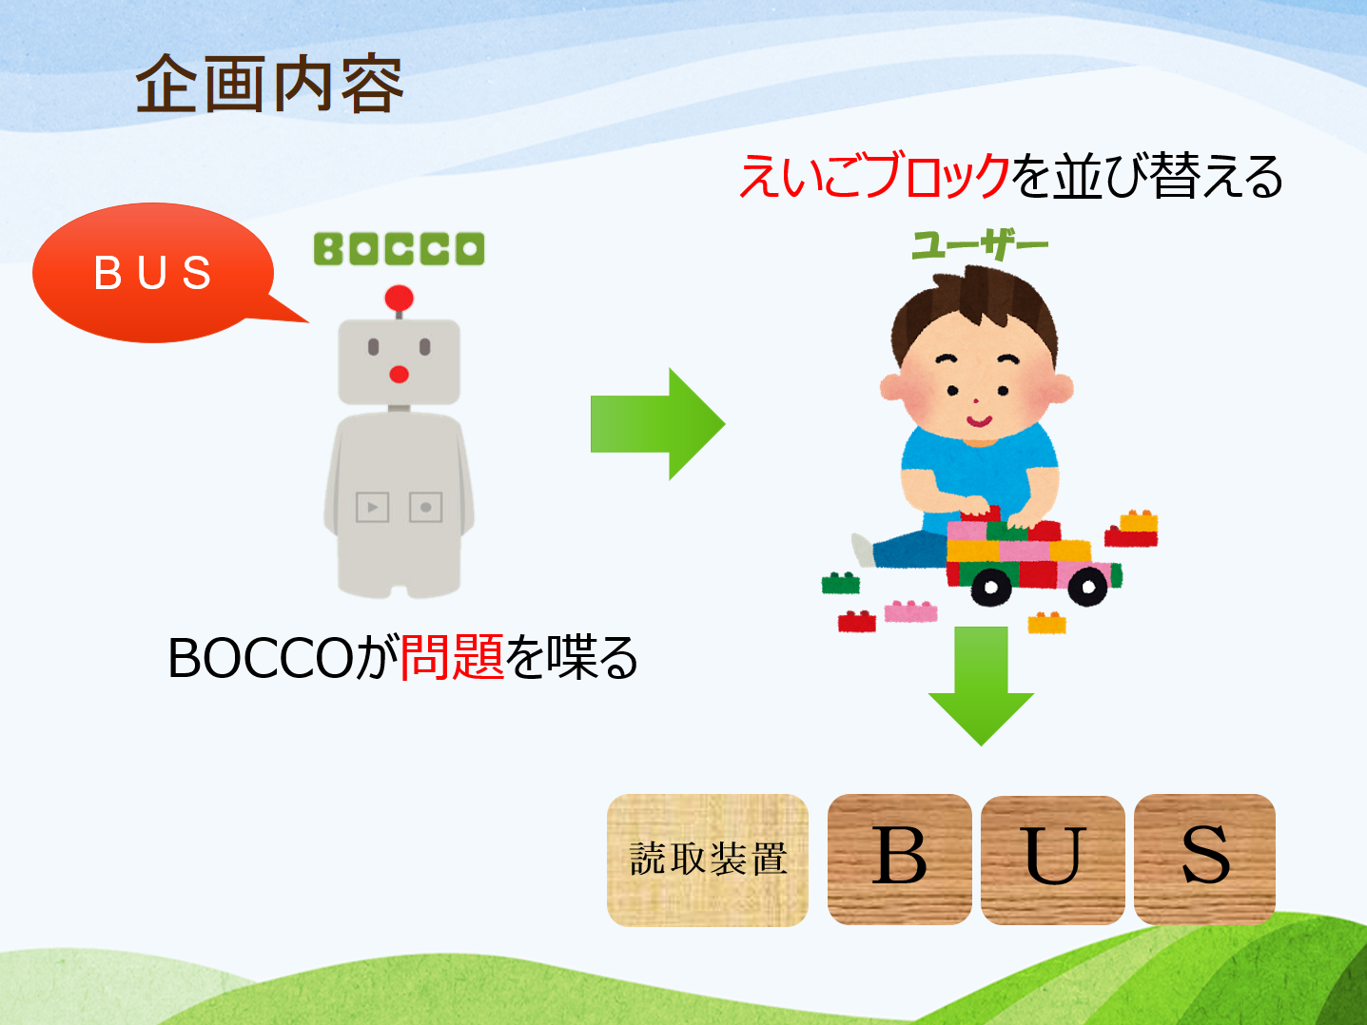

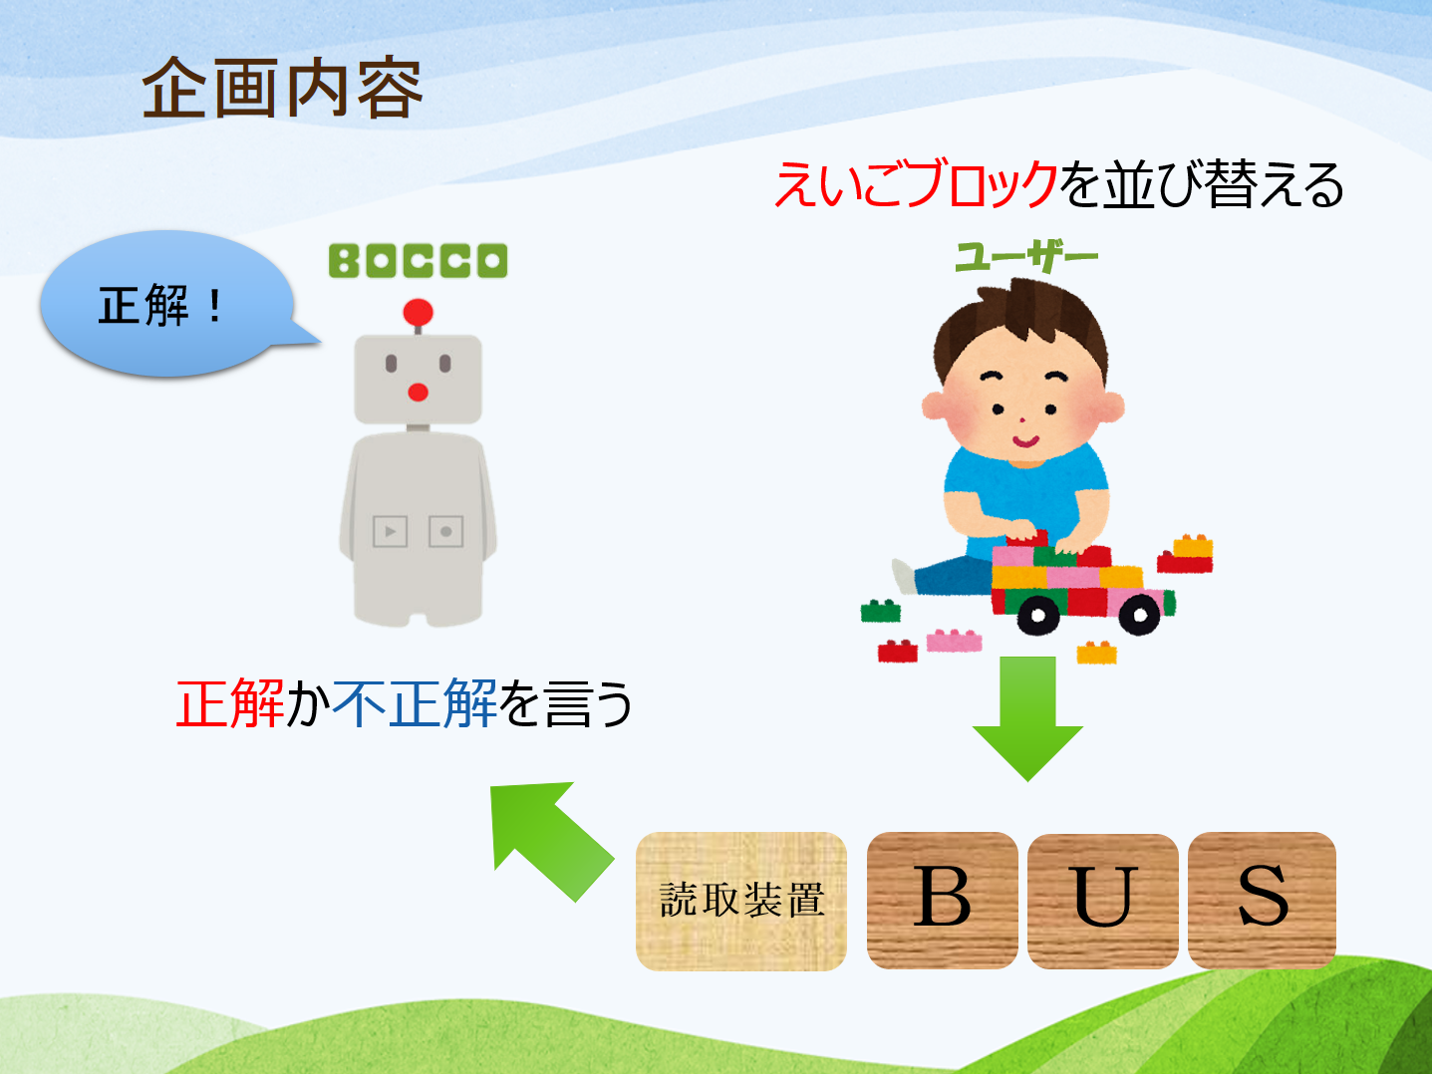

* 2.作業の進行具合

ソフト

* PICマイコン
  + 文字データを送受信できるようにした
* 読み取り装置
  + PICマイコンから送られてくる文字データを送受信できるようにし、

BOCCOとのやり取りも完了

　　 あとはハード(回路)の問題点を改善次第ブラッシュアップ

ハード

* PICマイコン
* 改良版の回路図を作成中
* 読み取り装置
* Wroomを使った受信機のテストモデル完了(多少の拡張なら可能)、
* テスト用回路図の作成完了、
* テスト用回路基板の作成完了
* 外装
* 木材の加工はバリや表面などにヤスリがけをするところ、終わり次第文字の刻印
* 3.問題点・改善案

ソフト

* 読み取り装置
  + サーバーへのアクセス数の制限

→ 上手く遅延(Delay)を設けて時間を遅らせる

ハード

* PICマイコン
  + ブロックの基板が予定よりも大型になる可能性

→ 製品版に向けて上手く小型化してブロックに入れる

* + ブロックを個々で読み込めるようにしなければならない

→ ブロックを個々で読めるようにスイッチ回路を追加

* + 磁石を使用することにより回路への影響、磁石の強度

(磁石はブロック同士の接続に使用します)

→ 調査中

* 読み取り装置
* 受信機が少し大きい

→ 製品版に向けて小型化